День семьи, любви и верности

8 июля 2019 года в Бакмасихинском СДК прошел праздник сердечного общения «Главней всего погода в доме». Несмотря на небольшое количество участников, было очень весело и очень тепло от добрых взглядов и улыбок. Праздник был наполнен играми, конкурсами, «Ворчалками», собирали «Семейный ужин», пели песни (игра «Любимая пластинка»), вспоминали комплименты от своих вторых половинок и, конечно, задабривали Домового на счастье, здоровье и достаток в доме. Дуэт «Забавушки» подарил много музыкальных номеров. В завершении праздника все исполнили песню «Мы желаем счастья Вам».

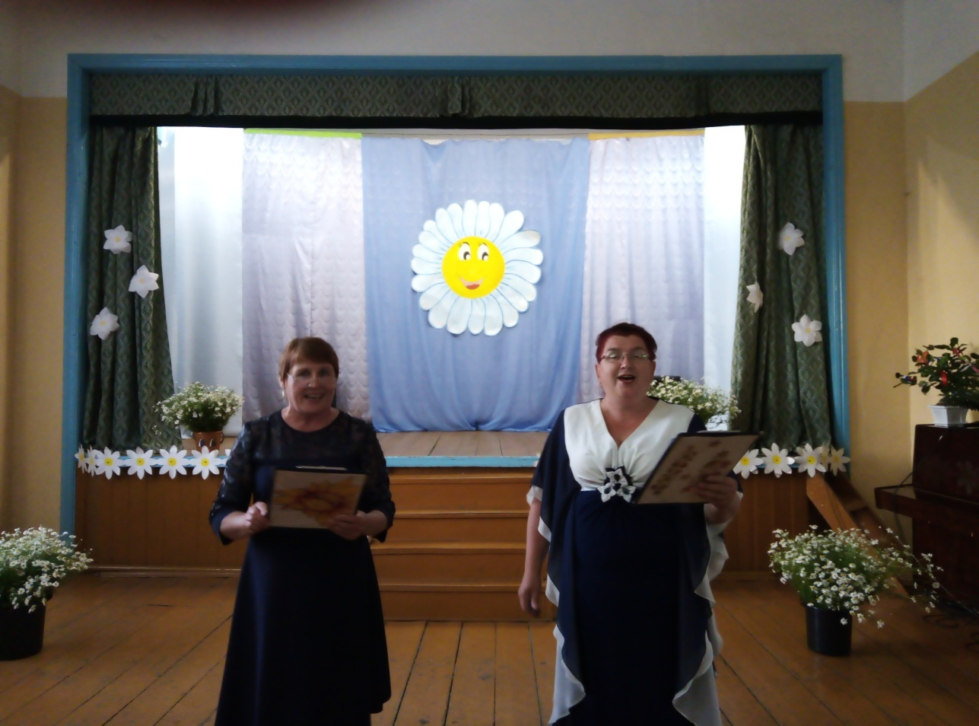
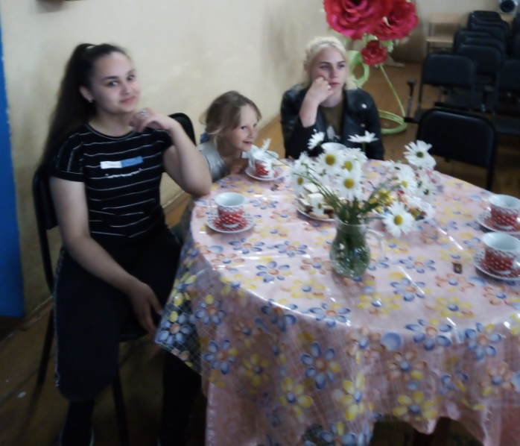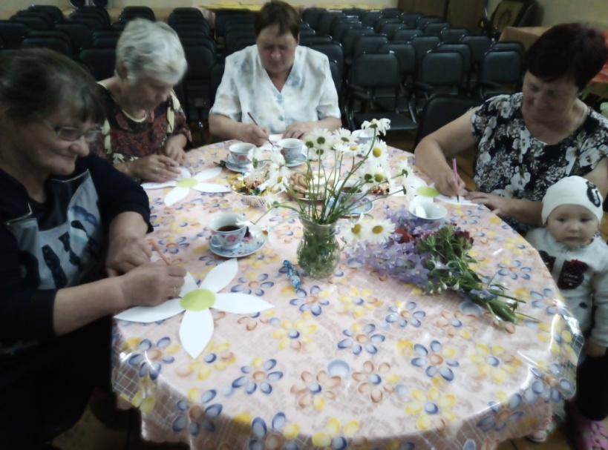

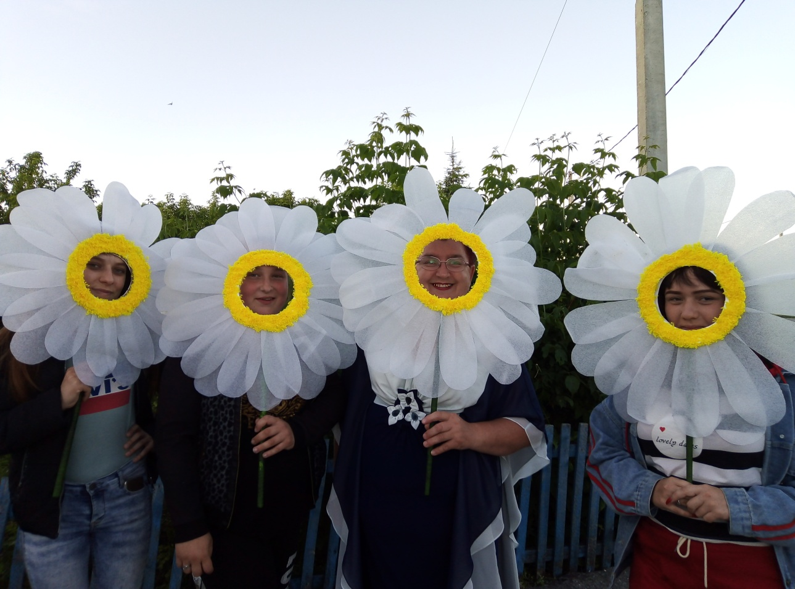

Символ праздника –РОМАШКА очень чтим среди старшего и младшего поколения.

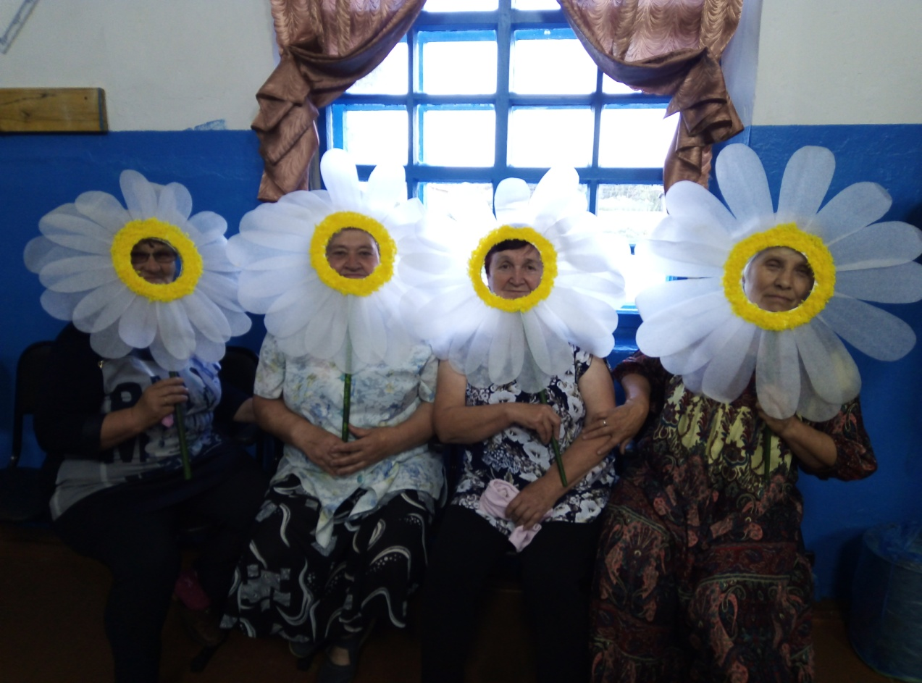
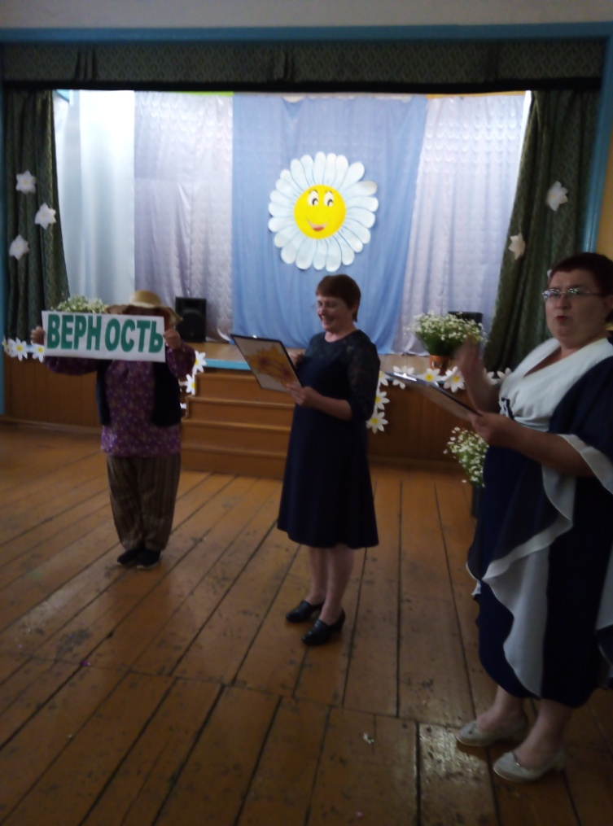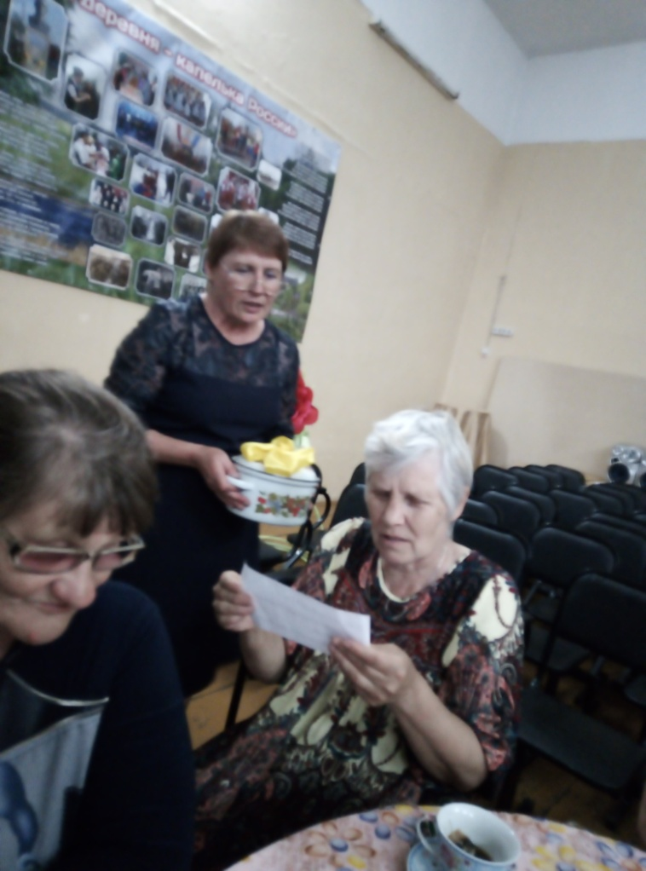

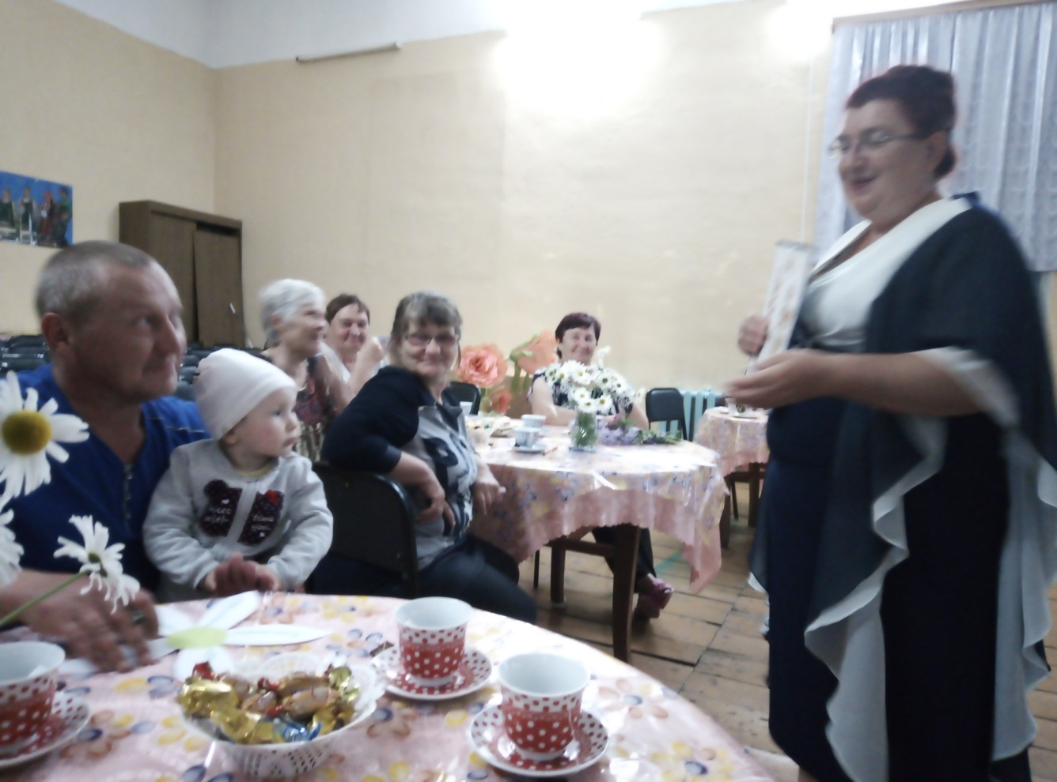

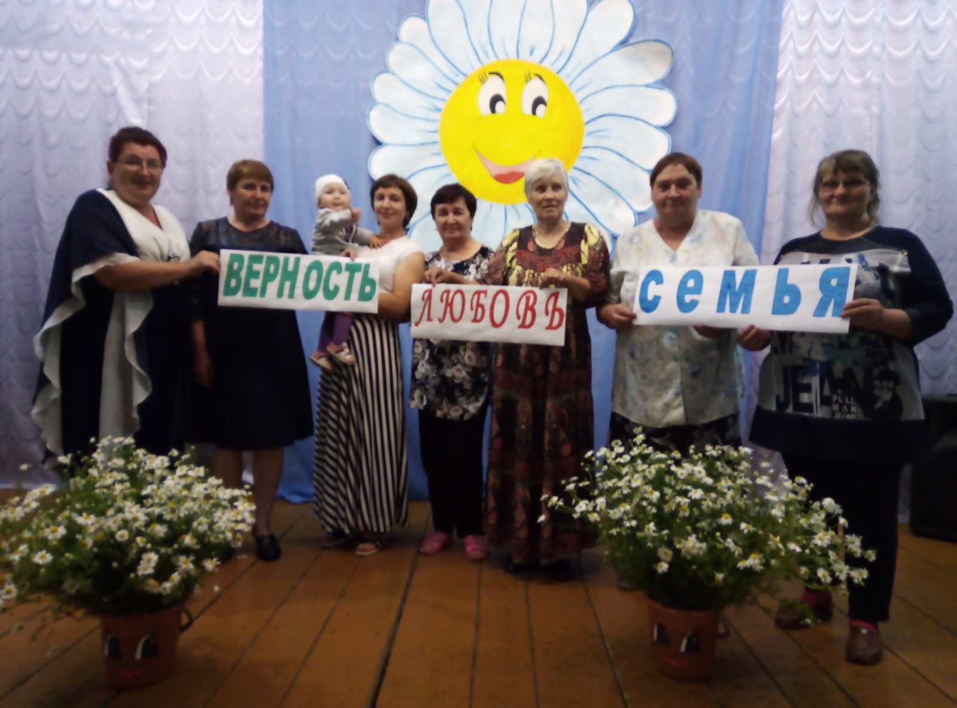

Заведующая Бакмасихинским СДК____________/Капралова М.М./

